JNDI上机练习

按照练习要求进行编程开发完成练习内容。完成后将整个工程文件打包为一个压缩包，并命名为 学号+姓名.rar。将命名好的压缩包在超星慕课系统的作业中上传。

练习内容：基于JSP上机练习中使用的工程和程序结构，在其基础上添加JNDI相关的绑定(本地访问)、重新绑定(本地访问)、取消绑定(本地访问)、查询操作(本地访问和远程访问)，并在页面上显示操作结果。本地访问的操作和结果显示在jsp页面上完成；远程访问的操作在main函数中完成，结果显示在控制台输出。具体过程如图1，图2，图3所示。

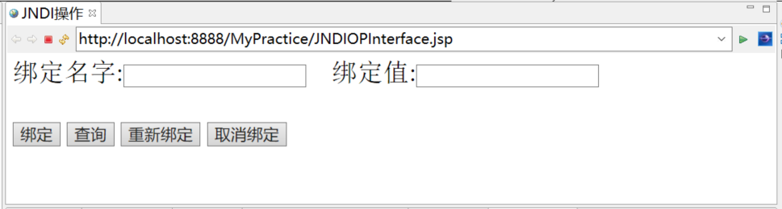

图1 JNDI本地操作页面

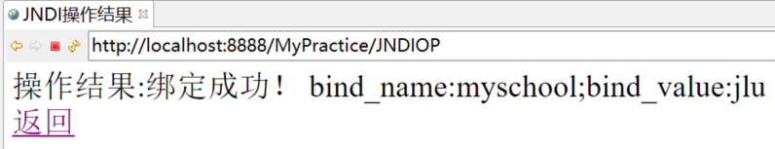

图2 JNDI本地操作结果显示页面

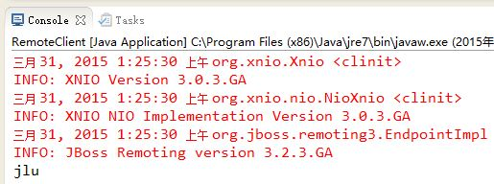

图3 JNDI远程操作结果显示页面

练习要求：

1. 基于JSP上机练习中使用的工程和程序结构，完成编码。
2. 基于MVC模式进行开发。
3. 对于远程访问，建立jluee.client包，在该包中建立客户端文件。